Webshop - Átvételi mód
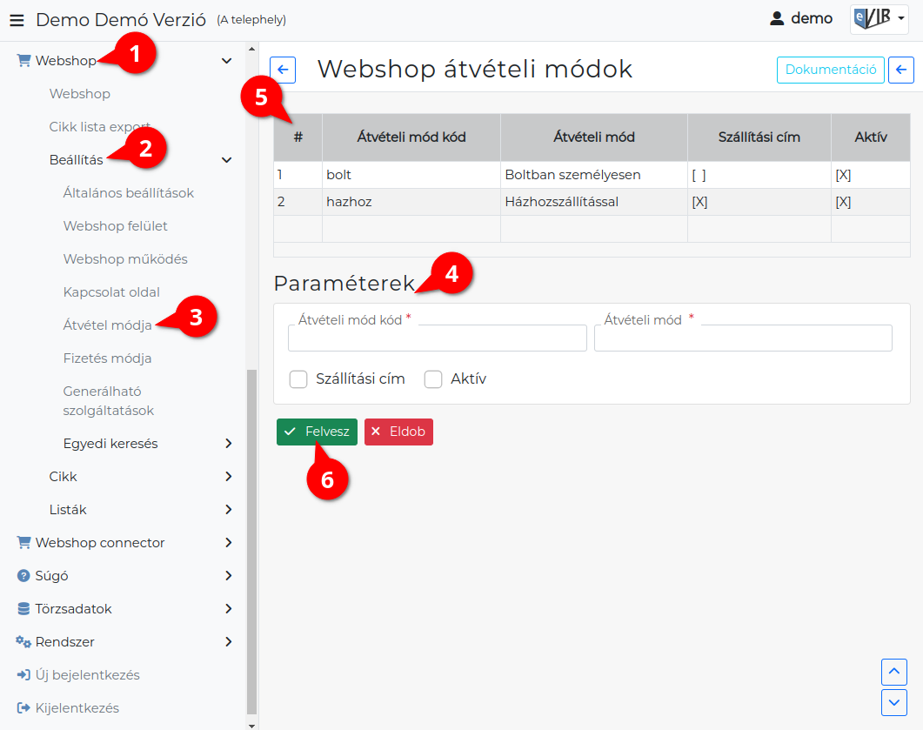
- A Webshop,
- Beállítás,
- Átvétel módja menüpont alatt lehet a webshopban rendelés elküldésekorkor választható átvételi módokat rögzíteni.
- Paraméterek megadása
  - Átvételi mód kód
Azonosító kód, csak betűkből és számokból állhat, nem tartalmazhat speciális karaktereket.
  - Átvételi mód
A webshop felületen ezzel a felirattal lesz választható az átvételi mód.
  - Szállítási cím
Ha ki van pipálva, akkor a szállítási cím megadása kötelező lesz, ennek az átvételi módnak a választásakor.
  - Aktív
Ha ki van pipálva csak akkor választható a webshopban.
- A rögzített webshop átvételi módok listája.
- | Felvesz | gombra kattintva elmenti az adatokat!
Kapcsolódó oldalak:
- B2B webshop összerakása

